REZULTATI POSLOVANJA PODUZETNIKA U DJELATNOSTI
TRGOVINE NA MALO NAMJEŠTAJEM U 2020. GODINI
Prema podacima iz obrađenih godišnjih financijskih izvještaja za statističke i druge potrebe u 2020. godini, u djelatnosti trgovine na malo namještajem (NKD 47.59) poslovalo je 224 poduzetnika s 2.894 zaposlenih. Navedena skupina poduzetnika u promatranom je razdoblju ostvarila ukupne prihode u iznosu od 3,2 milijarde kuna te ukupne rashode od gotovo 3 milijarde kuna. Ostvarena je dobit razdoblja od 188,9 milijuna kuna i 18,6 milijuna kuna gubitka razdoblja te je ukupna neto dobit iznosila 170,4 milijuna kuna. U odnosu na 2019. godinu, ukupni prihodi smanjeni su za 6,8%, ukupni rashodi za 5,9%, dobit razdoblja za 13,3%, gubitak razdoblja povećan je za 34,7% te je neto dobit smanjena za 16,5% (tablica 1.).
Najviše poduzetnika, čija je pretežita djelatnost trgovina na malo namještajem, u 2020. godini imalo je sjedište u županiji Grad Zagreb (79), a po njihovoj brojnosti slijedi Splitsko-dalmatinska (35), Istarska (19), Zagrebačka (14) te Primorsko-goranska županija (13), dok je najmanje poduzetnika u promatranoj djelatnosti bilo u Požeško-slavonskoj i Sisačko-moslavačkoj županiji (po jedan).
Najveće prihode u 2020. godini ostvarili su poduzetnici u Gradu Zagrebu, i to u iznosu od 1,9 milijardi kuna, što je 57,5% ostvarenih ukupnih prihoda cijele djelatnosti trgovine na malo namještajem u 2020. godini (3,2 milijarde kuna).
Prosječna mjesečna neto plaća obračunana zaposlenima kod poduzetnika u djelatnosti trgovine na malo namještajem iznosila je 6.384 kune u 2020. godini, što je 8% manje u odnosu na 2019. godinu te 6,9% više od prosječne plaće zaposlenih kod poduzetnika na razini RH (5.971 kuna).
Tablica 1. Broj poduzetnika, broj zaposlenih te osnovni financijski rezultati poslovanja poduzetnika u djelatnosti trgovine na malo namještajem (NKD 47.59) u 2020. g. (iznosi u tis. kn, prosječne plaće u kn)
Opis | Trgovina na malo namještajem (NKD 47.59)
Opis | 2019. | 2020. | Index
Broj poduzetnika |  | 224 | -
Broj dobitaša | 138 | 139 | 100,7
Broj gubitaša | 71 | 85 | 119,7
Broj zaposlenih | 2.670 | 2.894 | 108,4
Ukupni prihodi | 3.395.052 | 3.165.551 | 93,2
Ukupni rashodi | 3.155.107 | 2.970.161 | 94,1
Dobit razdoblja | 217.882 | 188.945 | 86,7
Gubitak razdoblja | 13.793 | 18.580 | 134,7
Konsolidirani financijski rezultat – dobit (+) ili gubitak (-) razdoblja | 204.089 | 170.365 | 83,5
Izvoz | 89.819 | 116.122 | 129,3
Uvoz | 1.580.200 | 1.507.869 | 95,4
Trgovinski saldo | -1.490.380 | -1.391.747 | 93,4
Bruto investicije samo u novu dugotrajnu imovinu | 46.048 | 36.849 | 80,0
Prosječna mjesečna neto plaća po zaposlenom | 6.937 | 6.384 | 92,0
Izvor: Fina - Registar godišnjih financijskih izvještaja
U djelatnosti trgovine na malo namještajem najveće ukupne prihode u 2020. godini ostvarila je LESNINA H. d.o.o. (982,4 milijuna kuna), dok je najveću dobit razdoblja (64,5 milijuna kuna) iskazao JYSK d.o.o. Na drugom mjestu po ukupnim prihodima je IKEA HRVATSKA d.o.o. (756,9 milijuna kuna), a na trećem JYSK d.o.o. (556,1 milijun kuna).
Tablica 2. Top 10 poduzetnika u djel. trgovine na malo namještajem prema ukupnim prihodima, u 2020. g.
(iznosi u tisućama kuna)
R.br. | OIB | Naziv | Vlasništvo | Sjedište | Broj zaposlenih | Ukupni prihodi | Dobit razdoblja
1. | 36998794856 | LESNINA H. d.o.o. | Privatno | Zagreb | 824 | 982.365 | 45.047
2. | 21523879111 | IKEA HRVATSKA d.o.o. | Privatno | Sesvetski Kraljevec | 521 | 756.930 | 33.418
3. | 64729046835 | JYSK d.o.o. | Privatno | Zagreb | 450 | 556.122 | 64.541
4. | 24769473247 | NAMJEŠTAJ MIMA d.o.o. | Privatno | Pula | 129 | 110.794 | 4.399
5. | 40095595710 | INTERMOD d.o.o. | Privatno | Zadar | 171 | 96.981 | 0
6. | 88030194076 | ARTISAN EU d.o.o. | Privatno | Zagreb | 3 | 36.070 | 966
7. | 48626798291 | VOKEL d.o.o. | Privatno | Imotski | 8 | 36.057 | 2.098
8. | 21462377208 | ART INTERIJERI - KUHINJE 2000 d.o.o. | Privatno | Split | 28 | 34.132 | 1.188
9. | 92274371073 | THEMELIA d.o.o. | Privatno | Zagreb | 8 | 24.512 | 1.308
10. | 63139940001 | NAŠ DOM NAMJEŠTAJ d.o.o. | Privatno | Vinkovci | 38 | 24.234 | 3.204
Ukupno top 10 |  |  |  |  | 2.180 | 2.658.197 | 156.169
Ukupno svi poduzetnici NKD 47.59 (224) |  |  |  |  | 2.894 | 3.165.551 | 188.945
Udio top 10 poduzetnika u djelatnosti NKD 47.59 |  |  |  |  | 75,3% | 84,0% | 82,7%
Izvor: Fina - Registar godišnjih financijskih izvještaja
Od 224 poduzetnika u djelatnosti trgovine na malo namještajem, njih 188 bilo je mikro, 31 malih, 2 srednje velika i 3 velika poduzetnika.
Grafikon 1. Prosječna mjesečna neto plaća zaposlenih kod poduzetnika u 2020. godini, u djelatnosti trgovine na malo namještajem, prema veličinama (iznosi u kunama)
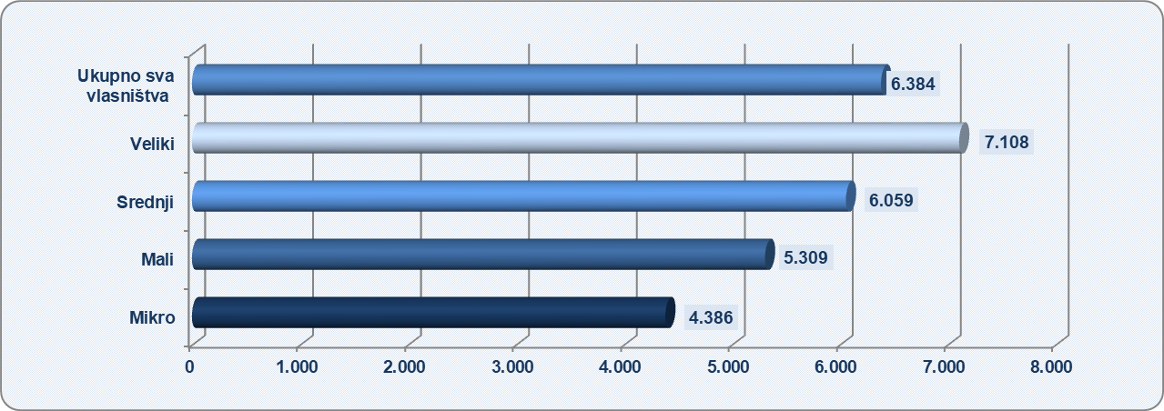

Izvor: Fina - Registar godišnjih financijskih izvještaja
Veliki poduzetnici u djelatnosti trgovina na malo namještajem obračunali su zaposlenima najveću prosječnu mjesečnu neto plaću, u iznosu od 7.108 kuna, što je za 1.049 kuna više od prosječne mjesečne neto plaće zaposlenih kod srednje velikih poduzetnika (6.059 kuna) te 724 kune više u odnosu na prosječnu mjesečnu neto plaću na razini djelatnosti NKD 47.59 (6.384 kune).

Informacija o tome je li poslovni subjekt u blokadi ili ne, dostupna je korištenjem usluge FINA InfoBlokade slanjem SMS poruke na broj 818058, te korištenjem WEB aplikacije JRR tj. uvidom u podatke o računima i statusu blokade poslovnih subjekata, koji se ažuriraju u Jedinstvenom registru računa kojega u skladu sa zakonskim propisima, od 2002. godine, vodi Financijska agencija.
Info.BIZ servis pruža uvid u informacije o uspješnosti poslovanja i financijskom položaju svih poslovnih subjekata te o poslovnoj okolini u kojoj oni djeluju. Najveća je i najažurnija baza poslovnih informacija za više od 830.000 poslovnih subjekata iz više od 30 izvora. Omogućuje brže, jednostavnije i sigurnije donošenje poslovnih odluka, sustavno praćenje klijenata, olakšava izradu poslovnih analiza te praćenje trendova i prepoznavanje potencijala na tržištu.  Ako ste zainteresirani i želite ugovoriti uslugu ili kupiti veći broj paketa: prodaja@fina.hr  Ako trebate korisničku podršku: 0800 0080, info@fina.hr | 